<県庁友の会HP掲載内容案>

来る11月11日（火）、睡眠学の世界的権威である、柳沢正史氏による講演会を開催します！

県職員互助会の公益目的事業となり、どなたでも無料でご参加いただけます。

参加には事前の申込が必要となりますので、皆様お誘いあわせのうえぜひお申込みください。

**柳沢正史氏講演会【睡眠の謎に挑む～基礎研究から睡眠ウェルネス～】**

〇　令和７年11月11日（火）

開演：14時半～16時　／　開場：14時

〇　ホテルレイクビュー水戸　２階　紫峰の間

　　（水戸市宮町１－６－１）

〇　入場無料

〇　事前申込制（申込多数の場合は抽選）

　※一時託児ルームを設置します（無料・事前申込制）。

<下記生協HP、またはFAX、郵送によりお申込みください>

[（お申込みはこちら）教育文化講演会 | 茨城県庁生活協同組合公式ホームページ](https://www.fureai-iks.com/page/page000609.html)

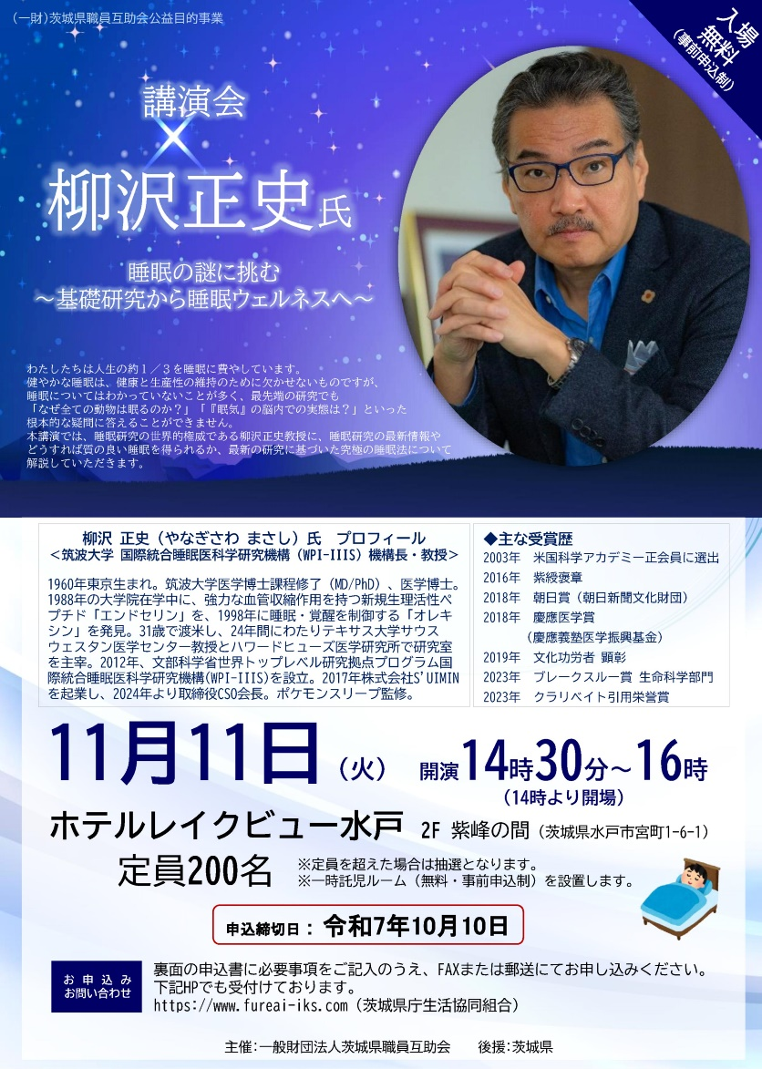

皆様のご参加お待ちしております♪

【申し込み・問い合わせ先】

〒 310-8555　　水戸市笠原町９７８番６

茨城県庁生活協同組合　管理課

☎　029-301-6150

ホームページ　(<http://www.fureai-iks.com>)